



**COMUNE DI SOMMARIVA DEL BOSCO**

IN COLLABORAZIONE CON

ENTE FIERA E MANIFESTAZIONI – COMMERCIANTI SOMMARIVESI

**NATALE IN PIAZZA**

**Domenica 16 dicembre 2018**

Babbo Natale

e Gonfiabili in Piazza Roma dalle ore 10:30

Artisti di strada dalle ore 14:30

Trucca bimbi piazza Vittorio Veneto ore 14:30

Esibizioni di danza ore 15:00

Giro in carrozza due partenze: piazza Seyssel e angolo via Cavour-via Alasia dalle ore 10:30



Mercatino prodotti locali,

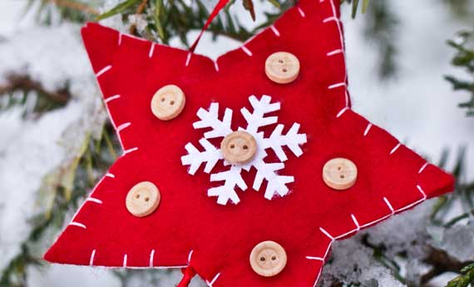

handmade, vecchi mestieri per le vie del paese a partire dal mattino

Musiche di Natale





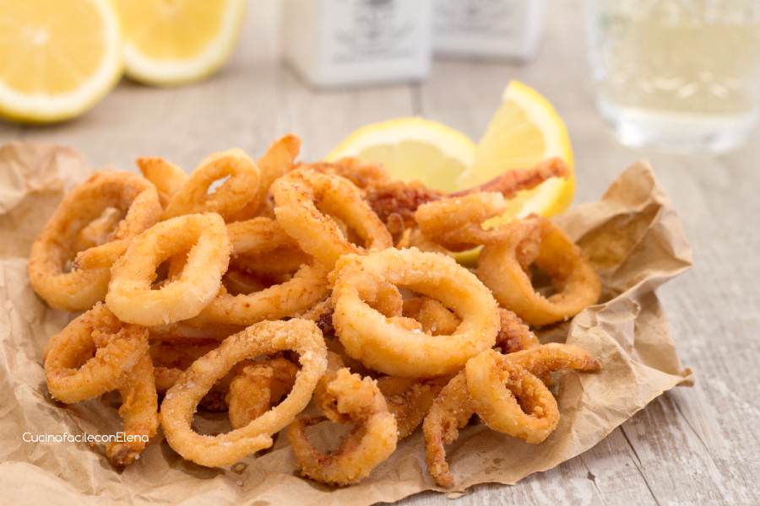

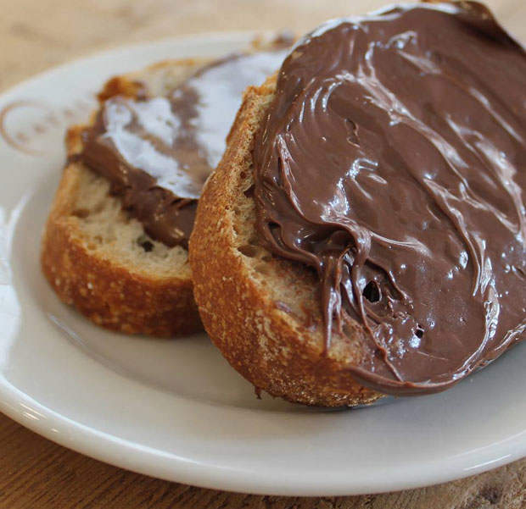

Tour enogastronomico:

* Bar Centro…Paella
* Bar Nido…polenta, cinghiale, coniglio alla ligure e formaggi misti
* Piazza Kebab…calamari fritti da passeggio
* Il Galletto…arancini di riso, panini con salsiccia di Bra, patatine fritte…
* Bar Magic…aperi-pranzo e pomeriggio merenda con Nutella e baby dance dalle 16 alle 17.
* La Genuina…frittelle di mele e zabaglione
* La Ragnatela…crepes dolci e salate